**Desarrollo de aplicaciones multiplataforma**

**Acceso a datos**

**Tema 2-Práctica 4: Métodos**

Se desea modelar un objeto triángulo para almacenar sus características (la base y la altura), y almacenar en la BBDD cientos de triángulos pudiendo calcular el área de cada triángulo. Se podría crear el siguiente esquema:

* Un tipo llamado tipo_triángulo con los atributos **base number, altura number** y una **función** llamada  **area return number.** Recordar que el área de un triángulo se calcula como (base*altura)/2.

**Respuesta:**

* Crear el cuerpo **body** para dicho tipo.

**Respuesta:**

* Crear una tabla relacional llamada triangulos para almacenar los triángulos, con las columnas **Id number** y **triangulo** de **tipo_triangulo.**

**Respuesta:**

* Insertar dos triángulos con los siguientes valores

Id=1, base=5, altura=5

Id=2, base=10, altura=10

**Respuesta:**

* Listar todos los triángulos.

**Respuesta:**

* Crear un bloque PL/SQL para recorrer la tabla triángulos e invocar al método área, de forma que en el resultado obtengamos esto:

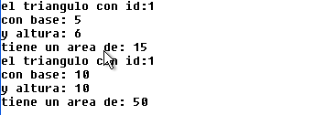

**Respuesta:**